神戸淡路大震災の時善意ある美容師さんが全国から集まりボランティアカットに参加して皆さんに大変喜ばれたそうです。何か月も続くと再起を図る理美容師さんにとって商売敵となり当時記事にもなりました。

新潟中越地震発生から半年後私は長岡市の福祉協会に伺い、趣旨を説明して美容組合の理事の方とも相談し、
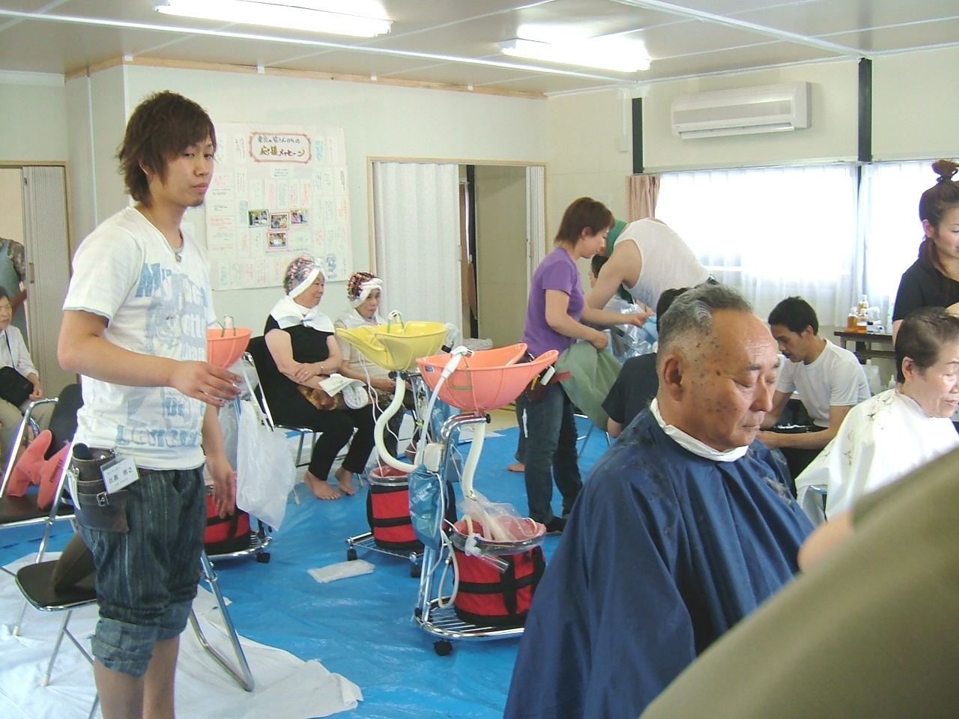
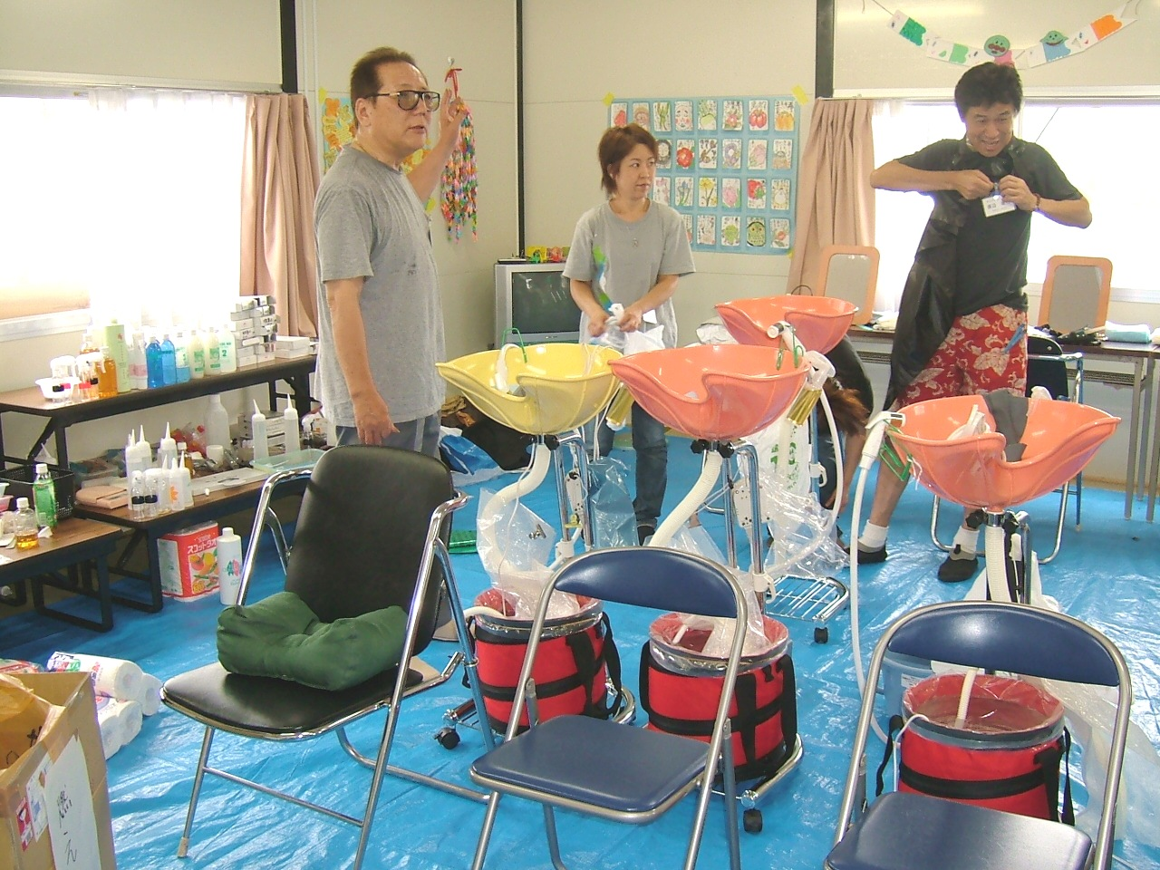
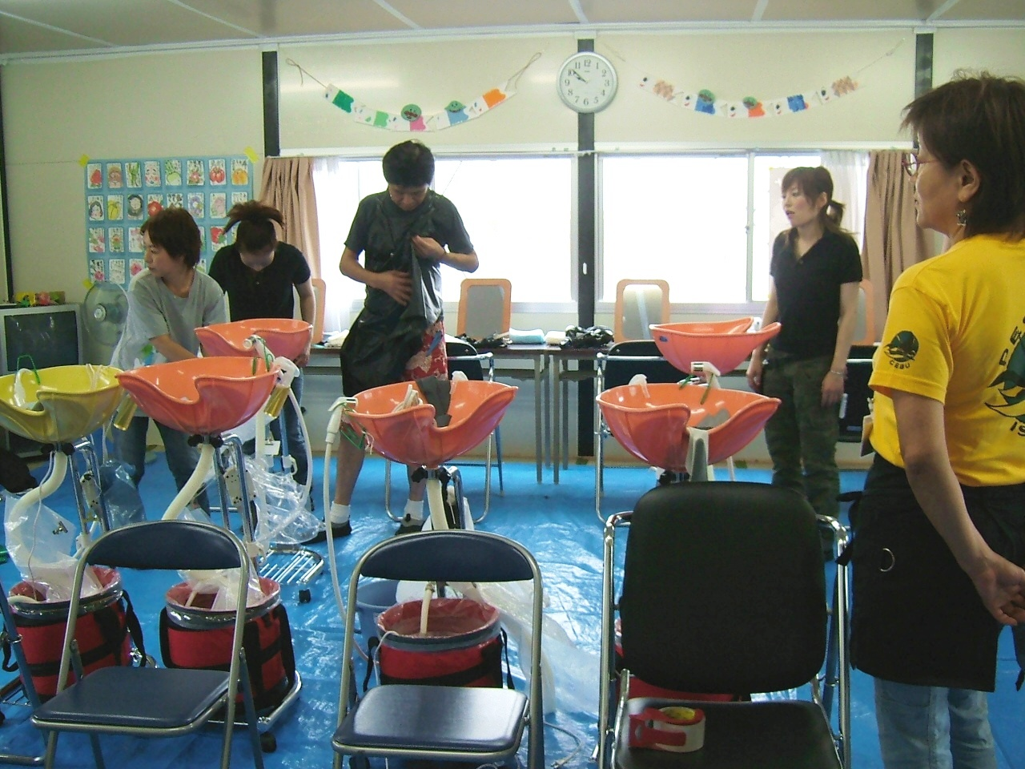

ＪＲ長岡車両場の仮設住宅集会場にて美容ボランティア活動を行う許可を得ました。
2005年6月21日午後から32名の施術 パーマ・カラー26名 シャンプーカット8名
22日は朝9時から夕刻4時まで54名の施術 パーマ・カラー44名 シャンプーカット10名
皆さんの笑顔を土産に有志12名は帰路へ。
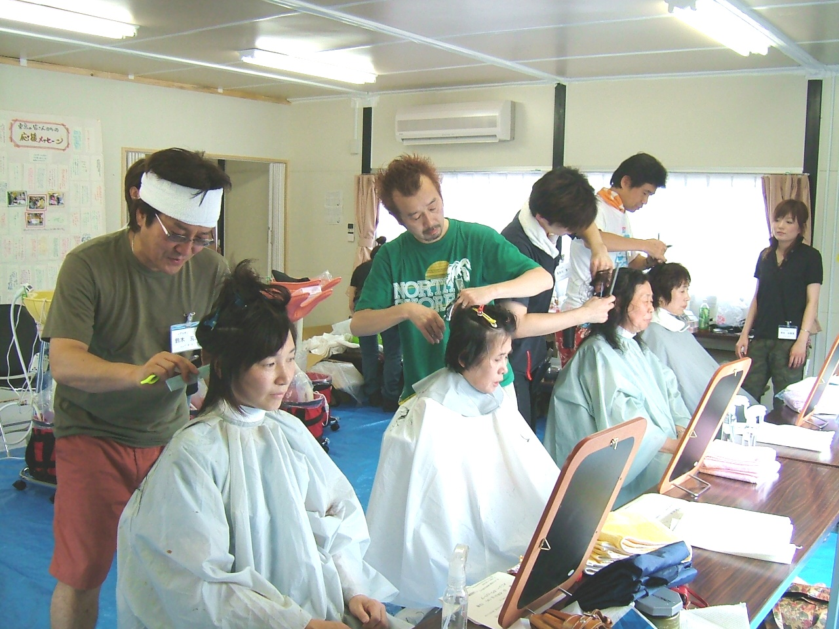
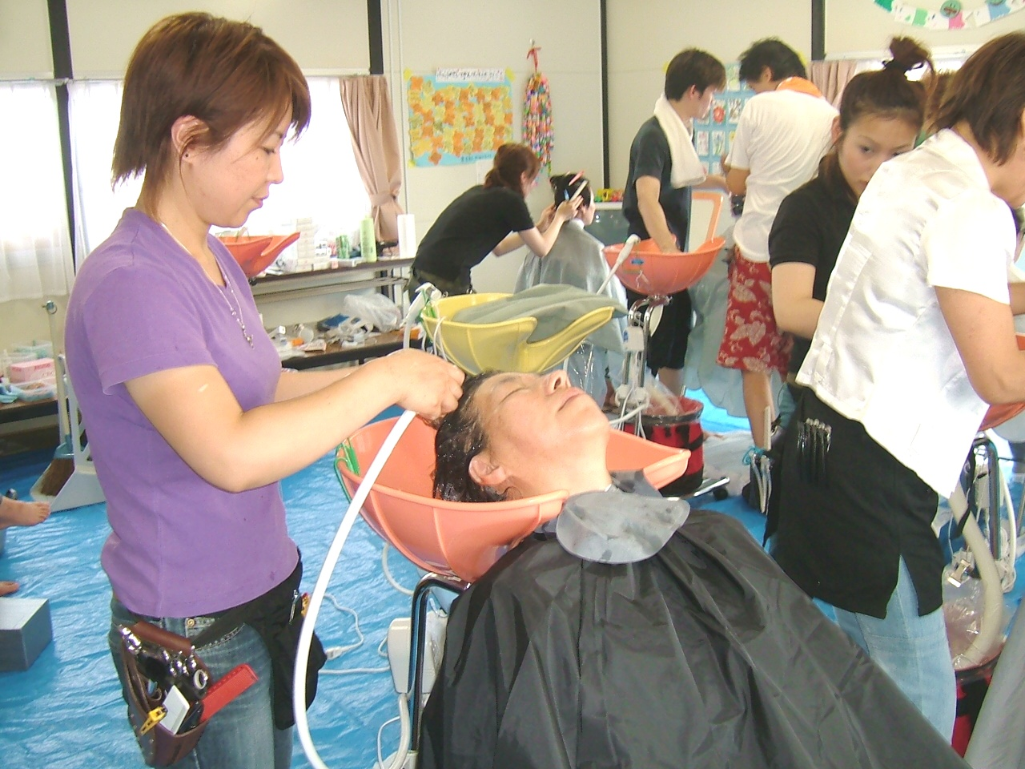

ＬＬＰ全国訪問理美容講習会の技術指導を担当 毎回少数精鋭主義で10~15名 年3回開催
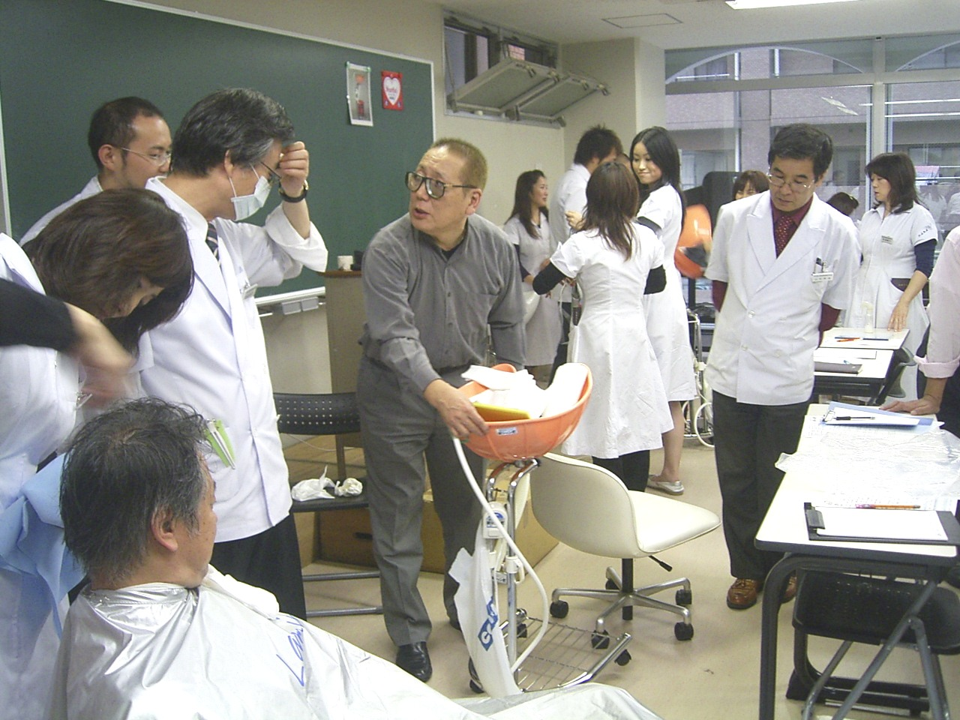
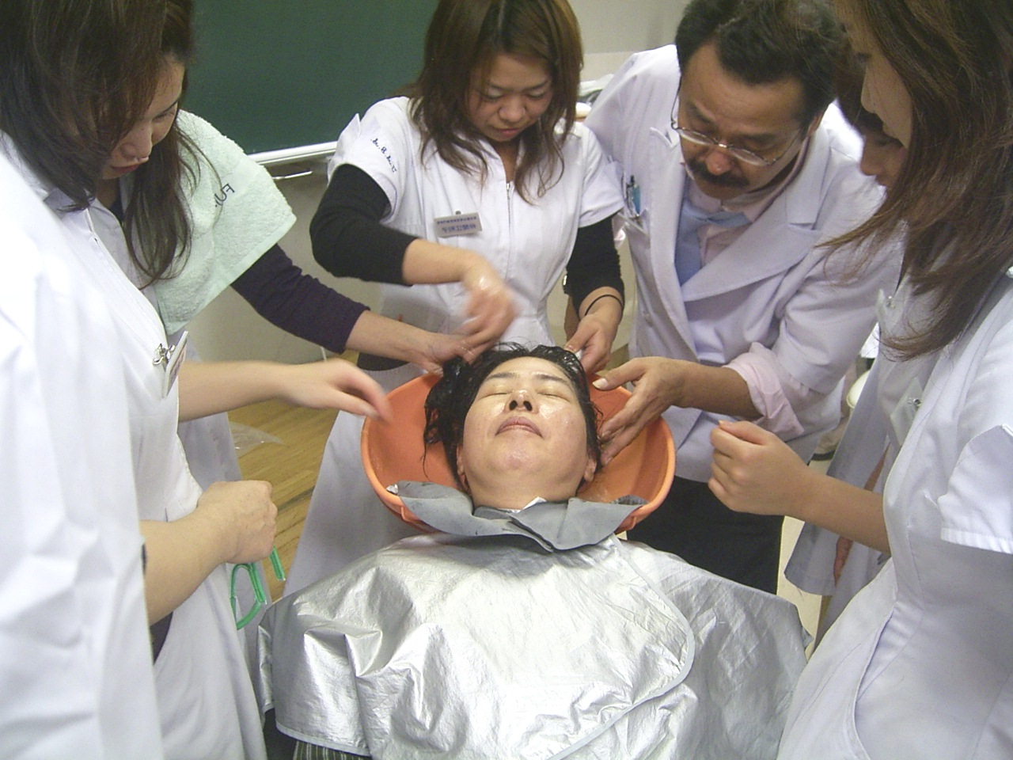
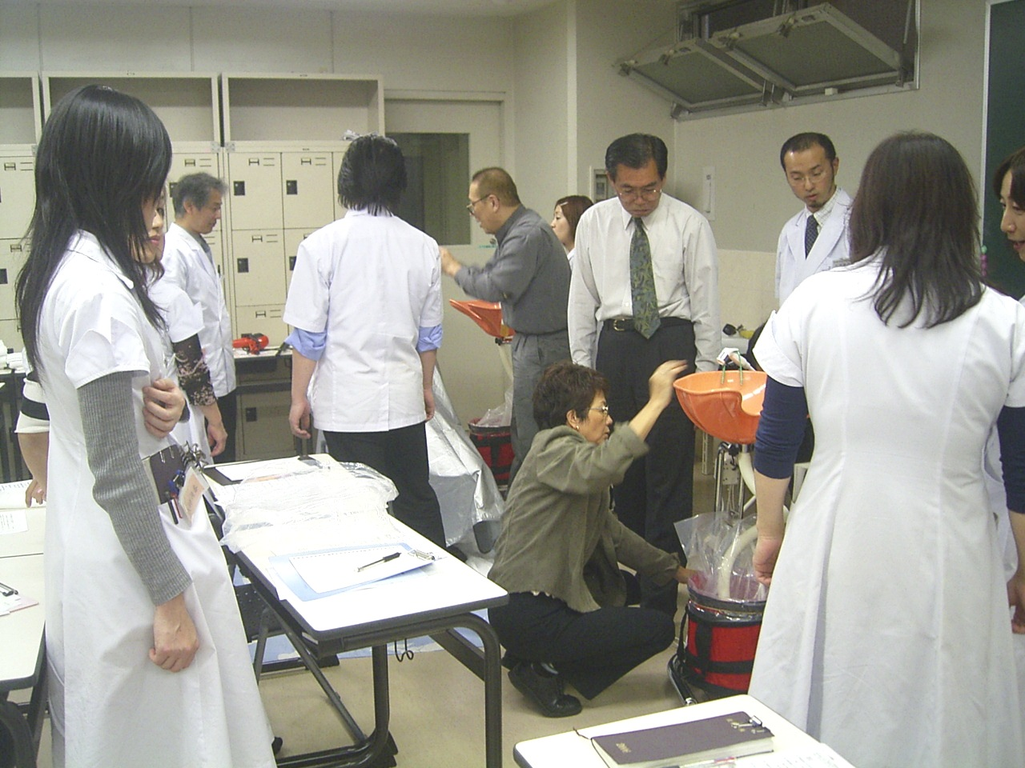
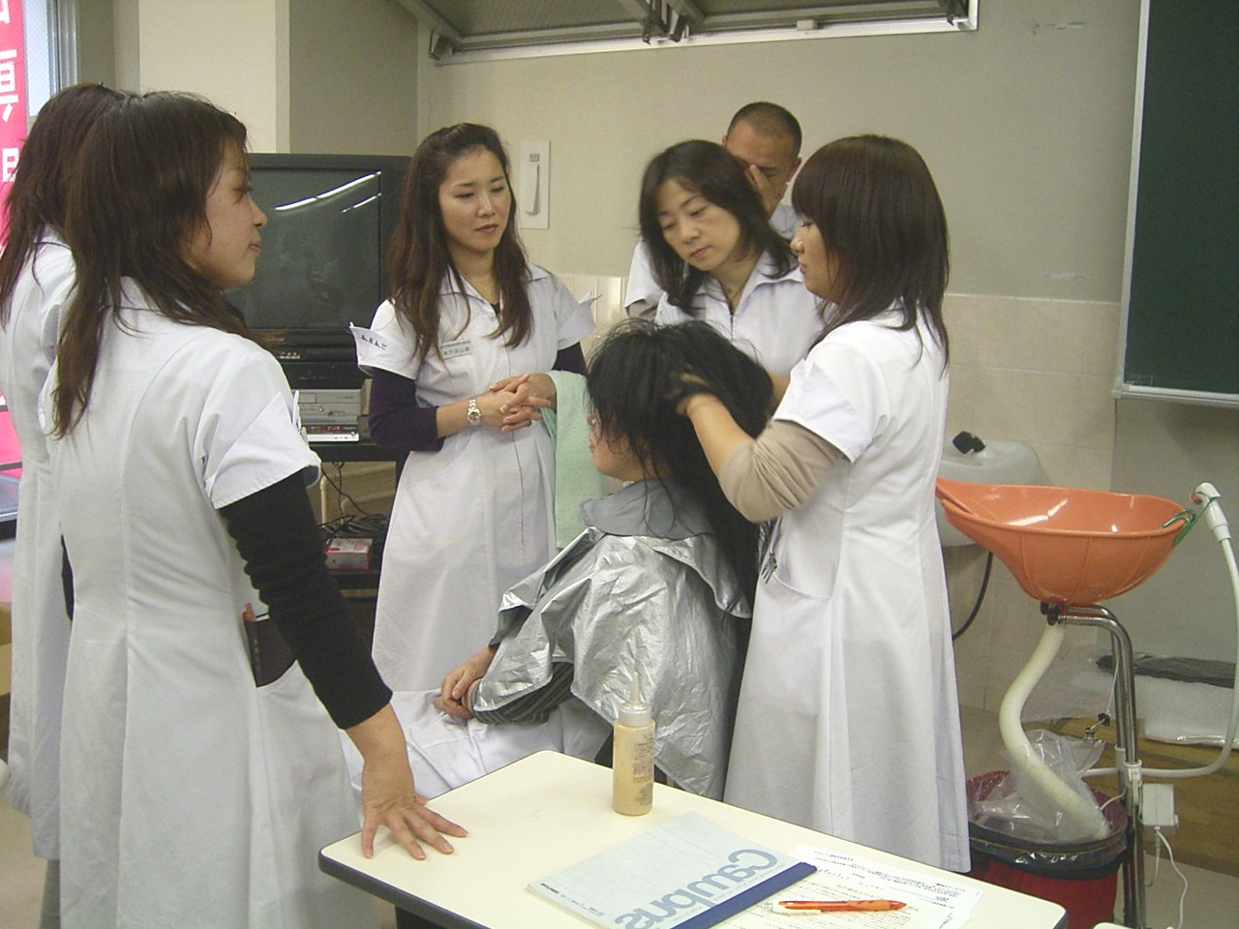

2年前 美容学校の福祉美容課程立ち上げで福祉・介護に優しい洗髪を取り入れた際の講師を勤めた。
初めて楽シャン君を見た先生方は（半信半疑？） 2時間後３０名の先生方は額に汗をかきながら真剣そのもの その後2回の実技講習を実施 卒業生は期待できそうです。

